**МИНИСТЕРСТВО НАУКИ И ВЫСШЕГО ОБРАЗОВАНИЯ РОССИЙСКОЙ ФЕДЕРАЦИИ**

Федеральное государственное бюджетное образовательное учреждение

высшего образования

**«Сибирский государственный университет науки и технологий**

**имени академика М.Ф. Решетнева»**

Институт инженерной экономики

Кафедра информационно-экономических систем

ОТЧЕТ ПО ЛАБОРАТОРНОЙ РАБОТЕ №3

Моделирование бизнес-процессов. Нотация BPMNтема

Преподаватель Овсянкин А.К.

подпись, дата инициалы, фамилия

Обучающийся БПЦ22-01, 223419006 Дануцева В.А. номер группы, зачетной книжки подпись, дата инициалы, фамилия

**Цель работы:** приобрести навыки использования и применения нотации BPMN при помощи программного продукта Business Studio.

**Задание:**

Декомпозируйте бизнес-процесс A1.5 в BPMN. События должны быть внесены в справочник. Установите связи, ресурсы, набор объектов (например документация).

**Ход работы:**

Действия по декомпозиции бизнес-процесса А1.5 в BPMN модели «Ресепшен»:

1. Определить все активности, которые включены в бизнес-процесс A1.5.
2. Определить, какие данные передаются между активностями и какие события возникают в процессе.
3. Создать новую BPMN-диаграмму и разместить на ней все активности с использованием соответствующих элементов BPMN.
4. Установить последовательность выполнения активностей, связав их с помощью последовательностей или потоков данных в BPMN-диаграмме.

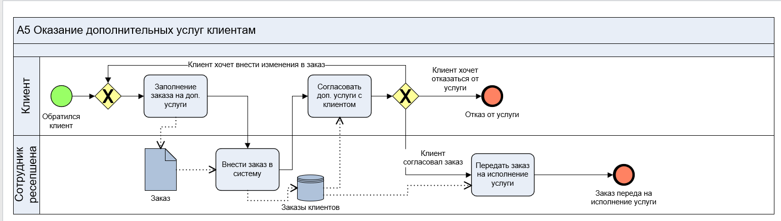

Рисунок 1- итоговый результат

**Вывод:** приобретены навыки использования и применения нотации BPMN при помощи программного продукта Business Studio.